Министерство науки и высшего образования Российской Федерации
Федеральное государственное бюджетное образовательное учреждение
высшего образования «Кубанский государственный университет»

Кафедра вычислительных технологий

ОТЧЕТ
о выполнении лабораторной работы № 6
по дисциплине «Конструирование алгоритмов и структур данных»

Выполнил: ст. гр. 26/2
Романов В.В.
Проверил: преподаватель
Городецкий Э.Р.

Краснодар
2022

Тема: “Работа с текстовыми файлами”

Цель: Изучить и освоить использование текстовых файлов для длительного хранения данных; закрепить навыки составления и тестирования алгоритмов и программ, использующих потоки файлового ввода-вывода.

Ход работы

Задача: переписать в выходную строку слова из входной строки в порядке возрастания их длины.
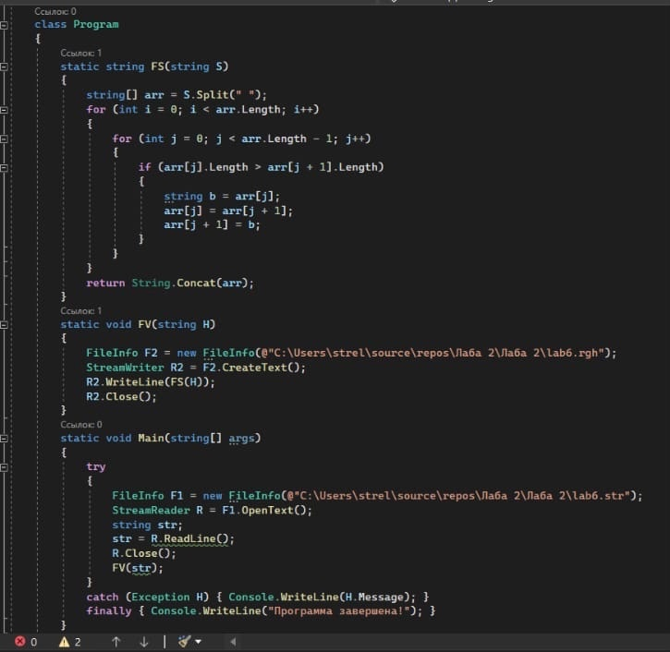
Рис.1 – исходный код программы

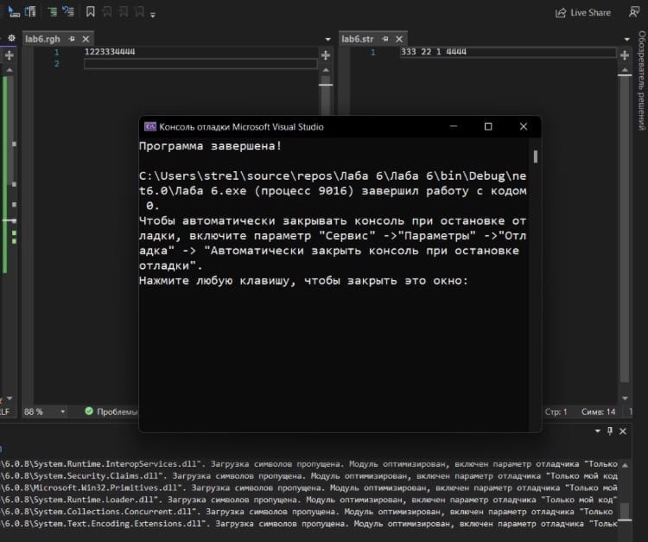
Рис.2 – Вывод результата обработки на консоль

Блок-схема
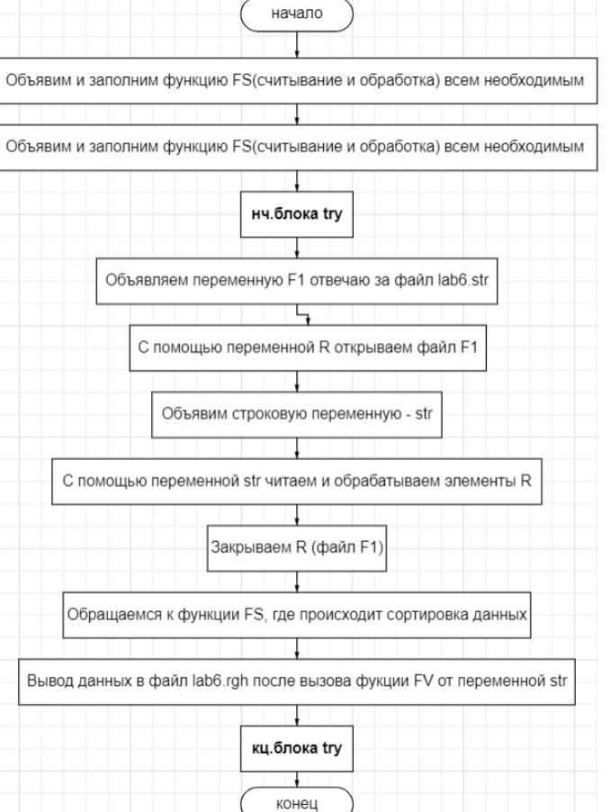

Вывод: изучил и освоил использование текстовых файлов для длительного хранения данных, а также закрепил навыки составления и тестирования алгоритмов и программ, использующих потоки файлового ввода-вывода.

